НАСИЛИЕ И ПРЕНЕБРЕЖЕНИЕ
ПО ОТНОШЕНИЮ К ПОЖИЛЫМ ЛЮДЯМ

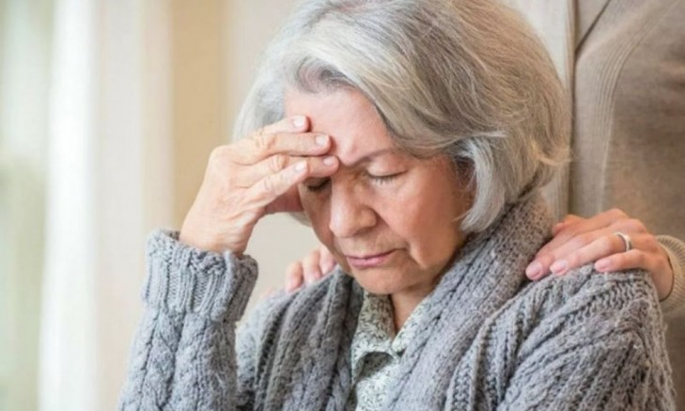
Мы часто слышим о домашнем насилии, об издевательствах над женщинами и над детьми, но есть такая категория граждан, которые тоже подвергаются домашнему насилию, нуждаются в защите. Речь идет о людях преклонного возраста.
Негативное отношение к пожилым людям в семье является одной из самых скрытых форм домашнего насилия. Насилие – приобретенный условный рефлекс в ответ на трудные жизненные ситуации, способ выражения гнева и разочарования. Термин «жестокое обращение с пожилыми людьми» означает: физическое или психологическое насилие, пренебрежение к нуждам или личности пожилого, финансовое злоупотребления по отношению к пожилым.
Пожилые люди – это одна из самых незащищенных категорий населения, которые не всегда могут обратиться за помощью. В лучшем случае жалуются соседям или звонят по телефону родственникам, знакомым. В основном насилие исходит от детей. Это происходит от того, что дети не справляются со стрессом, с проблемами, взвалившимися на них, и вторая причина – злоупотребление алкоголем, наркотиками. В таком состоянии человек плохо контролирует свои действия, он нуждается в денежных средствах и поэтому проявляет насилие по отношению к своим родителям. Родителям как бы стыдно обратиться за помощью, подставив под угрозу жизнь своего ребенка. Часто пожилые граждане остаются наедине со своей проблемой. Порой считают людей преклонного возраста излишне требовательными, неадекватными, и не все воспринимают всерьез их жалобы. Но чтобы все понять, необходимо их выслушать, и сформируется представление, действительно ли нужна этому человеку помощь.
Действия, посягающие на жизнь, здоровье, достоинство человека являются уголовно наказуемыми.
Пострадавший от домашнего насилия может обратиться в органы милиции (позвонив по телефону 102).
Вам всегда готовы оказать помощь специалисты учреждения «Краснопольский районный центр социального обслуживания населения» (тел. 71228, +375 44 754 33 32, +375 25 522 38 04).
Если пострадали от физического насилия, можете обратиться в учреждение здравоохранения по телефону 103.
Но прежде всего нужно иметь такое нравственное качество, как человечность, которое предполагает уважение и сочувствие, доброжелательность и терпимость. В нашем современном мире и так достаточно зла, и необходимо нам быть внимательнее и добрее по отношению друг к другу.

